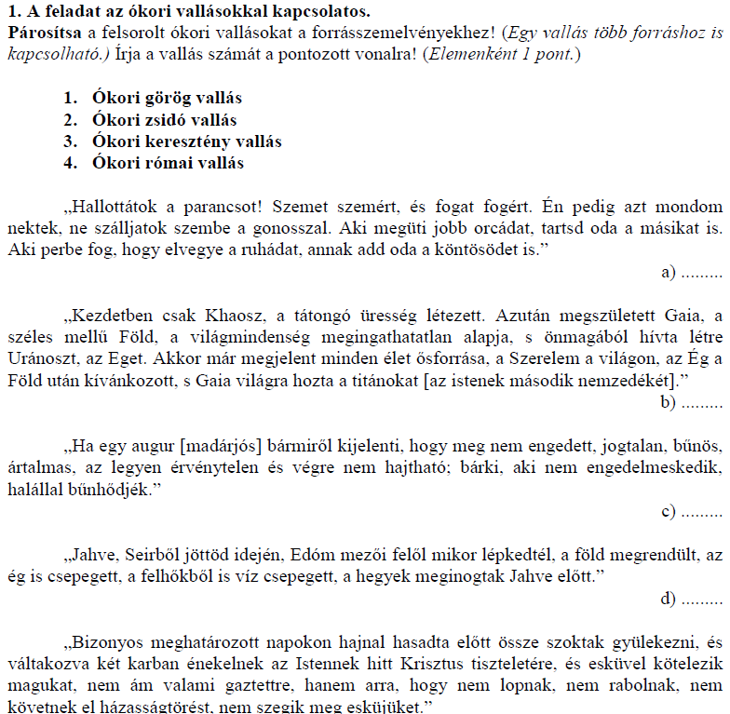

e) .........

**Megoldás (összesen 5 pont)**

1. ókori kereszténység
2. ókori görög vallás
3. ókori görög vallás
4. ókori zsidó vallás
5. ókori keresztény vallás